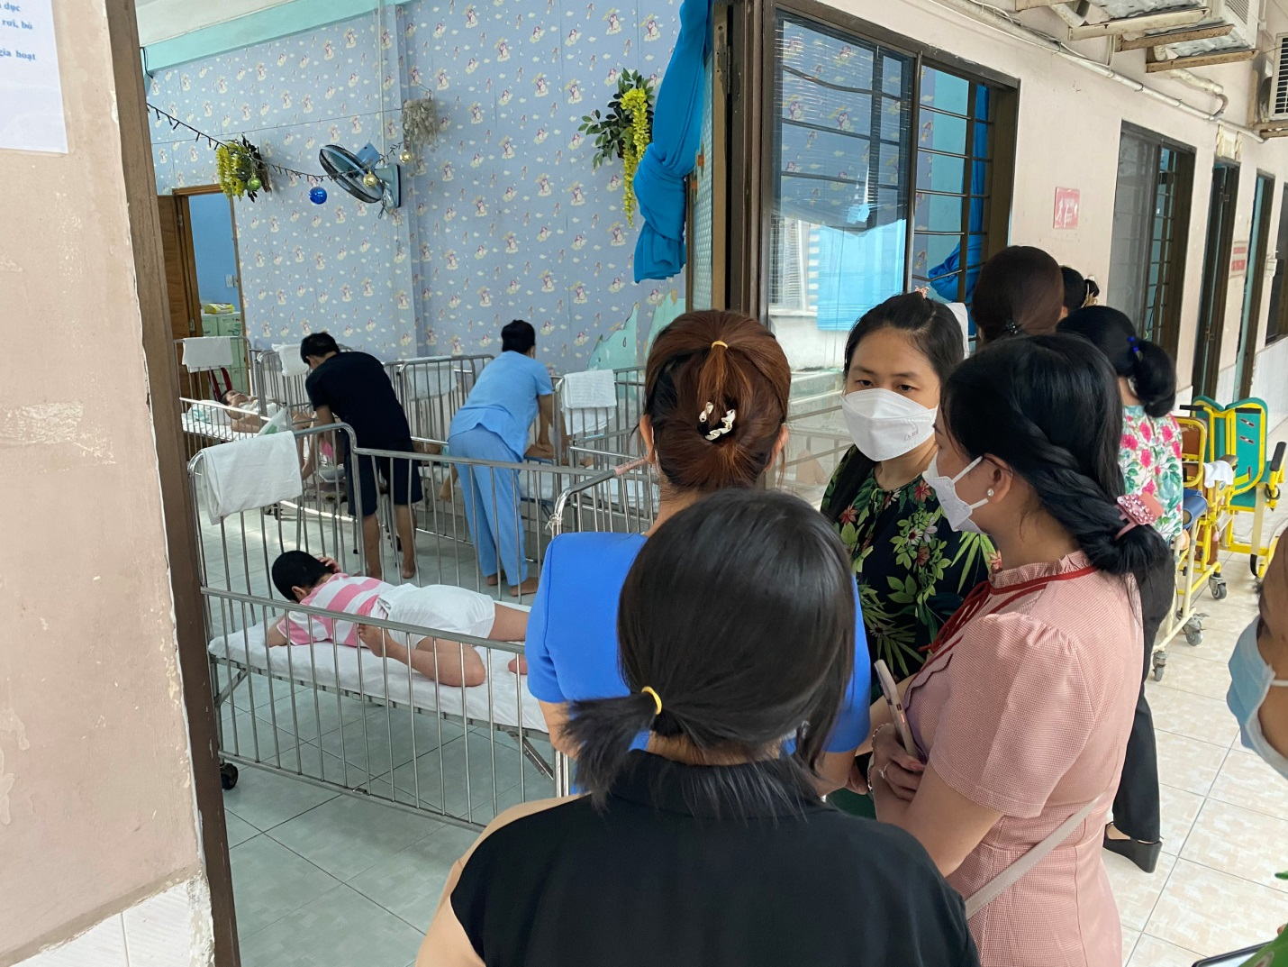Cùng là kiếp người, nhưng sao có những kiếp người khổ quá… Đến thăm những đứa trẻ tại Trung tâm nuôi dưỡng và bảo trợ trẻ em Gò Vấp, chứng kiến những đứa trẻ la hét, khóc rên, cào cấu, hay những đứa trẻ phải nằm im với những cơn đau mà không một ai có thể cảm nhận được thay các em. Mỗi đứa trẻ là một hoàn cảnh, một số phận, bị mẹ bỏ rơi, bị cha chối từ…

Với tuổi đời còn thơ dại, phải đối diện với những bi kịch cuộc đời, còn gì đau đớn hơn khi một người sinh ra không hề biết cội nguồn của mình, nỗi đau ấy đôi khi sẽ theo họ đến hết cuộc đời, nhưng trên gương mặt các con luôn tràn ngập những nụ cười.

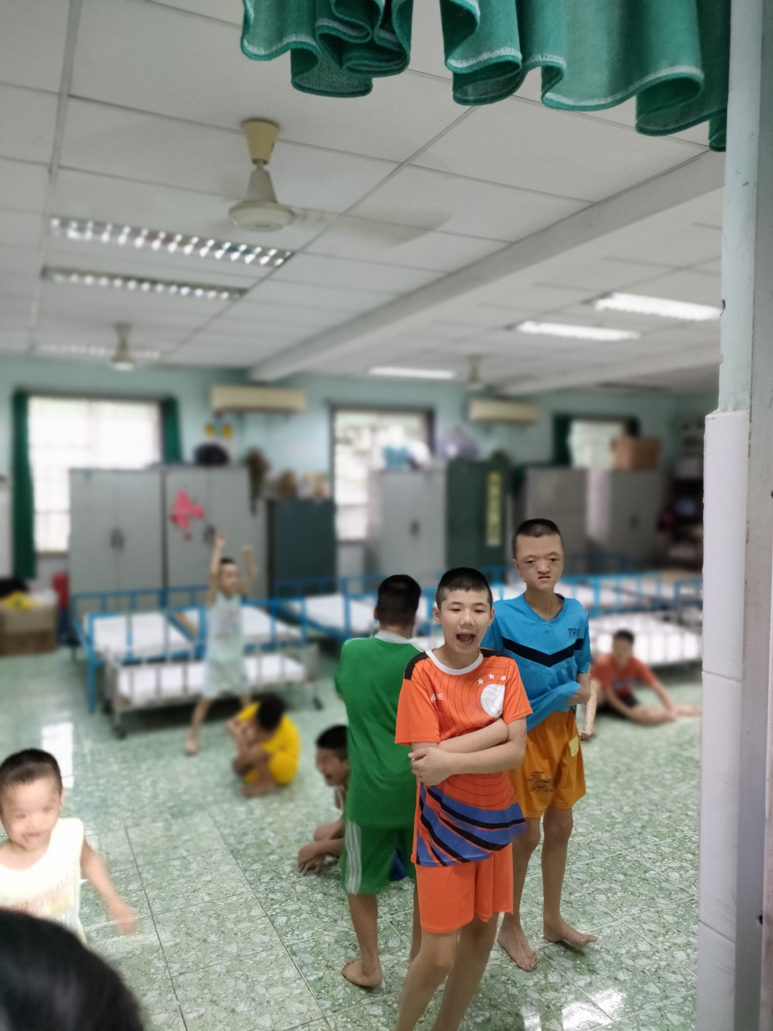

Con cười với nụ cười hồn nhiên, ngây ngô, những nụ cười mong đợi ngày mai tươi sáng hơn, những nụ cười có thể xoa dịu bớt những khổ đau mà tạo hóa đã sắp đặt sẵn.

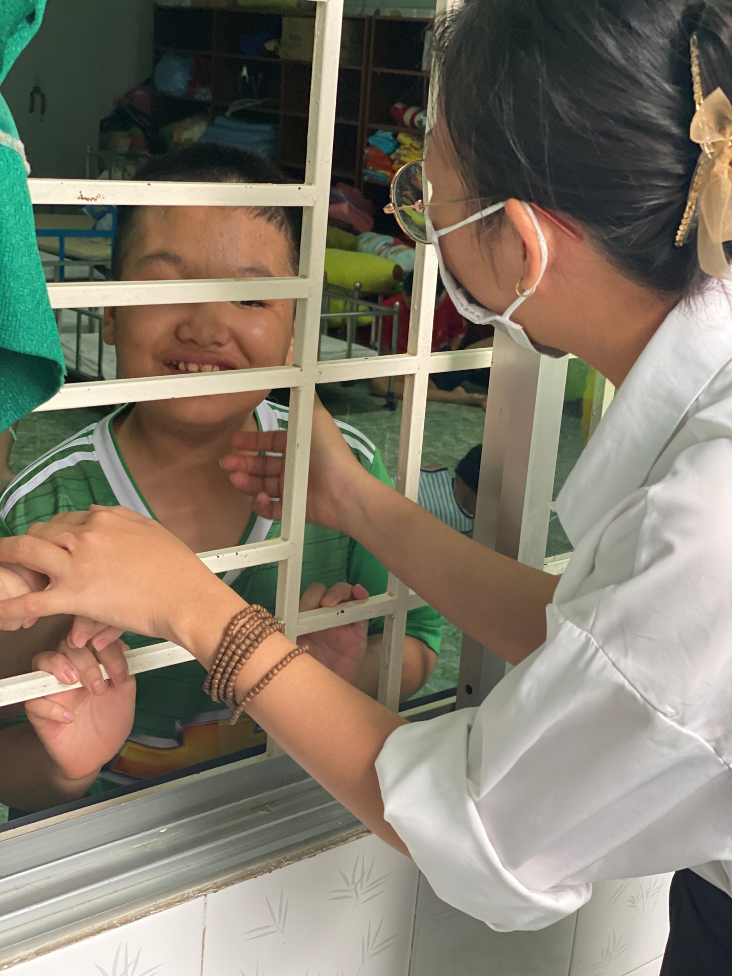

Đến đây và chứng kiến những cảnh đời kém may mắn, bất chợt bạn sẽ nghĩ tương lai các em sẽ đi về đâu, đến tuổi trưởng thành các em sẽ làm gì để sống? Ai sẽ thắp lửa giúp các em tìm lại được niềm tin trong cuộc sống khi mà tạo hóa bất công đã không cho các em một hình hài vẹn nguyên? Trò chuyện với các cô người mà hàng ngày chăm lo cho các con từng miếng ăn giấc ngủ, phải nói rằng chúng tôi rất nể phục các cô. Giáo viên ở đây đòi hỏi phải có đầy đủ các kỹ năng nuôi dạy trẻ cần thiết, kỹ năng thích nghi, chung sống với người tâm thần, kỹ năng chịu đựng tiếng ồn. Bên cạnh đó là lòng kiên trì, nhẫn nại, một tình yêu thương các con như con cháu ruột thịt trong nhà, thương luôn cả phần mà chính ngườ sinh ra các con đã không mang lại được cho các con tình yêu thương đó.

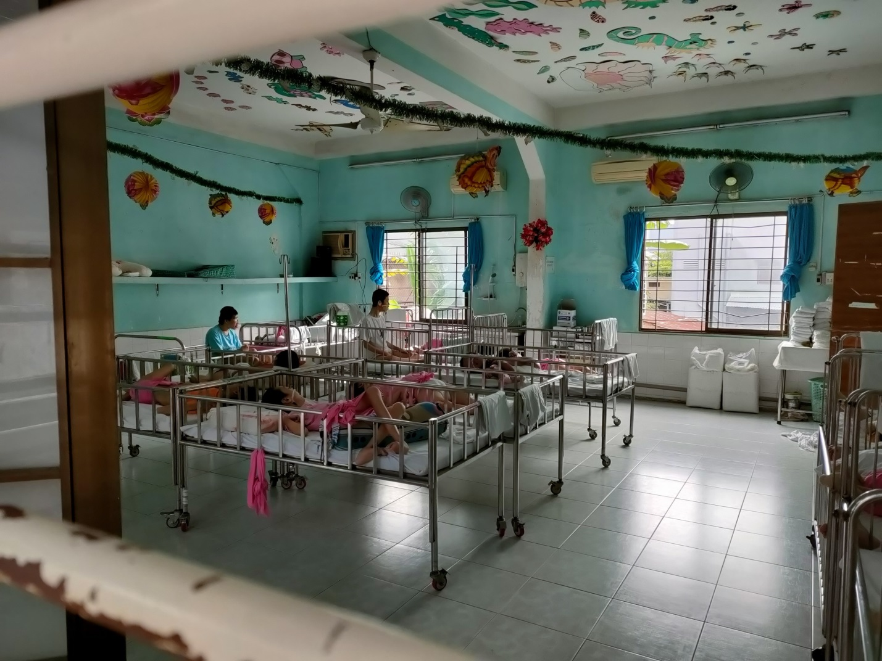

Ông Nguyễn Văn Hải, Giám đốc Trung tâm nuôi dưỡng và bảo trợ trẻ em Gò Vấp cho biết: “Kinh phí Nhà nước cũng hỗ trợ được một phần, một phần là sự chung tay từ cộng đồng xã hội, các ban nghành đoàn thể cùng nhau chung tay chăm lo cho các em từng cái tả, từng bát cơm, chén cháo, hay những viên thuốc khi các em đau nhứt”.

Đồng cảm với những cảnh đời không may mắn, đại diện Trường Mầm non Sóc Nâu quận Gò Vấp, chiều ngày 03/6/2022 có bà Nguyễn Thị Phú Châu Hiệu trường nhà trường là trưởng đoàn, cùng với các cô trong BGH nhà trường, đại diện Công đoàn, Chi đoàn, đại diện Hội cha mẹ phụ huynh học sinh đã có buổi thăm và trao tặng 8.000.000 vnđ tiền mặt, số tiền có lẽ là không nhiều, nhưng cũng góp một phần để chăm chút cho các con có được những bữa cơm ngon hơn. Sự giúp đỡ không chỉ về cơm ăn, áo mặc, mà còn trợ giúp cho các em nghị lực, ý thức vươn lên trong cuộc sống.

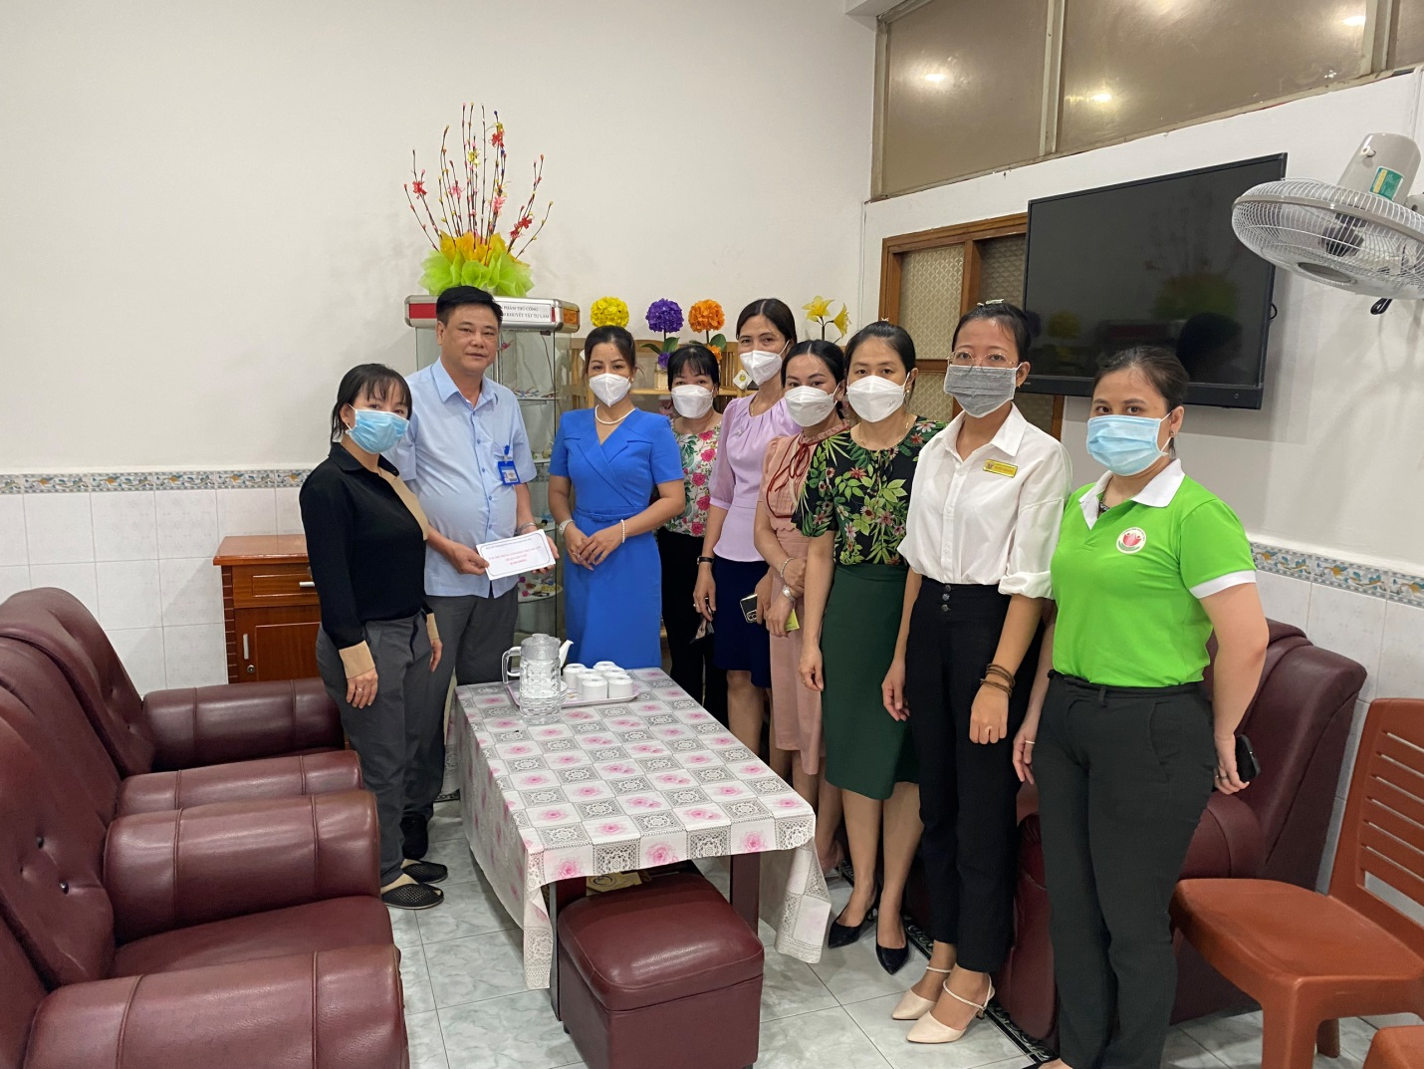

Với tuổi đời còn thơ dại, phải đối diện với những bi kịch cuộc đời, nhưng các con hãy luôn mỉm cười, vui tươi, hồn nhiên, vì bên các con còn rất nhiều người luôn yêu thương, quan tâm, chăm sóc cho các con.

